Промышленный туризм
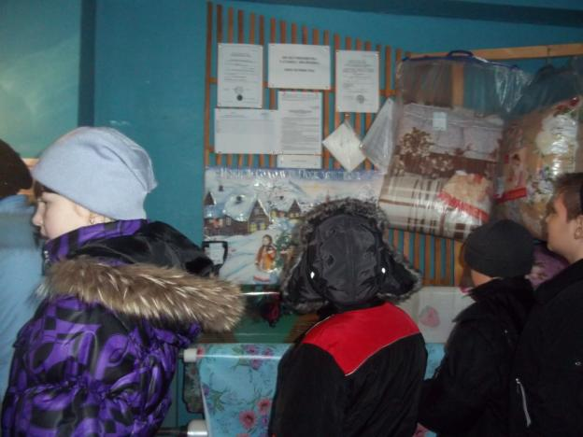
18 января с учащимися 5 класса СОШ с. Явлейка была проведена экскурсия на торговое предприятие ИП «Ветченинова Т.И.», которое занимается торгово-закупочной деятельностью. Ребята познакомились с содержанием информационного стенда, на котором размещена информация о предпринимателе: свидетельство, ИНН, график санитарных дней и т.д. Учащиеся с большим удовольствием задавали вопросы продавцу – Егоровой С.Ю. (какой товар самый ходовой в продаже, какая заработная плата, сколько посетителей в день, что пользуется небольшим спросом, как часто завозят товар и др.). В ходе беседы от ребят поступило предложение о том, что в магазине часто приходиться приобретать товар в подарок, и хотелось бы его упаковать в красивую подарочную упаковку, как практикуется в городских магазинах. Над этим предложением обещали подумать. В итоге ребята получили задание от предпринимателя – разработать эскиз фирменной упаковки для магазина.
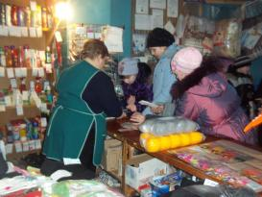
Татьяна Ивановна рассказала ребятам о начале своей предпринимательской деятельности, о тонкостях и сложностях занятия бизнесом. Поделилась планами на будущее.
Далеко не прост труд предпринимателя, как некоторым кажется на первый взгляд. Здесь должны сочетаться и знания, и инициатива, и предприимчивость. У данного предпринимателя эти качества налицо. Об этом свидетельствуют его результаты.

